記入日 月 日 曜日
３年生のわたし

♪わたしってこんな人です♪
こんな３年生になる！せん言

①自分のいいところ・とくいなこと
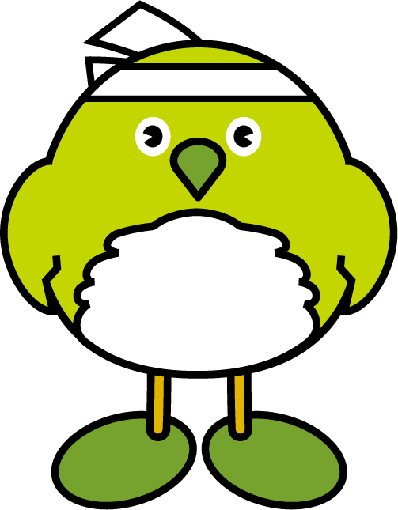

②好きなこと・む中になっていること・しょう来のゆめ

③こんな自分になりたい！ そのためにすることはこれ！

（学しゅう）

（生活）

（学きゅうのみんなのために）

（お手つだい・ならいごとなど）

〔大人からのメッセージ〕

３年生１学期をふり返って

記入日 月 日 曜日
１学期のことを思い出して書きましょう。
学校でがんばったこと
（学習）

（生活）

（学級のみんなのために）

（お手つだい・習いごと）

１学期どのくらいできたか○をつけましょう。 | よく  できた | できた | もう少し
①自分の気持ちを、友だちに分かりやすくつたえることができましたか。
②クラスや友だちのために、進んで行動したり、きょう力したりできましたか。
③調べたいことや知りたいことがある時、自分から進んで先生にしつ問したり、本で調べたりできましたか。
④しょう来のゆめや目ひょうに向かってがんばったり、勉強や生活の仕方を工ふうしたりできましたか。
〔大人からのメッセージ〕

３年生２学期をふり返って

記入日 月 日 曜日
２学期のことを思い出して書きましょう。
学校でがんばったこと
（学習）

（生活）

（学級のみんなのために）

（お手つだい・ならいごと）

２学期どのくらいできたか○をつけましょう。 | よく  できた | できた | もう少し
①自分の気持ちを、友だちに分かりやすくつたえることができましたか。
②クラスや友だちのために、進んで行動したり、きょう力したりできましたか。
③調べたいことや知りたいことがある時、自分から進んで先生にしつ問したり、本で調べたりできましたか。
④しょう来のゆめや目ひょうに向かってがんばったり、勉強や生活の仕方を工ふうしたりできましたか。
〔大人からのメッセージ〕

３年生のわたしをふり返って

記入日 月 日 曜日
なりたい自分にどれだけ近づけたか、ふり返りましょう
がんばったことをくわしく書こう
（学習）

（生活）

（学級）

（お手つだい・習い事など）

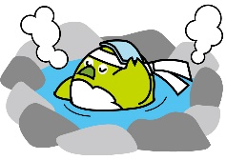
（学校やそのまわり、自分の地区のすきなところ）

どのくらいできたか、○をつけましょう。 | よく  できた | できた | もう  少し
- 自分の気持ちを、友だちに分かりやすくつた
えることができましたか。
- クラスや友だちのために、進んで行動した
り、きょう力したりできましたか。
- 調べたいことや知りたいことがある時、自分
から進んで先生にしつ問したり、本で調べ
たりできましたか。
- しょう来のゆめや目ひょうに向かってがんば
ったり、勉強や生活の仕方を工ふうしたりで
きましたか。
〔大人からのメッセージ〕

